Белорусский государственный технологический университет

Факультет информационных технологий

Кафедра программной инженерии

 Лабораторная работа 2

По дисциплине «Основы алгоритмизации и программирования»

На тему: Способы представления алгоритмов

Выполнил:

Студент курса 9 группы  
Дубина Артём Александрович  
Преподаватель: асс. Андронова М.В.

2023, Минск

**Вариант 7:**  
Даны числа **a, b, c**. Если **a < b < c**, то каждое число заменить наибольшим, если **a > b > c**, то числа оставить без изменений, в противном случае все числа заменить их квадратами.  
  
Словесно-формульное описание:  
1. Ввод чисел a,b,c;  
2. Если a < b <c, то переходим к п.3, иначе переходим к п.4  
3. Заменяем **a** и **b** числом **c** (т.к. оно является наибольшим) и переходим к п.6  
4. Если a > b > c, то переходим к п.5, иначе переходим к п.6  
5. Возводим переменные a, b, c во вторую степень и переходим к п.6  
6. Выводим числа a, b, c;  
7. Конец.  
  
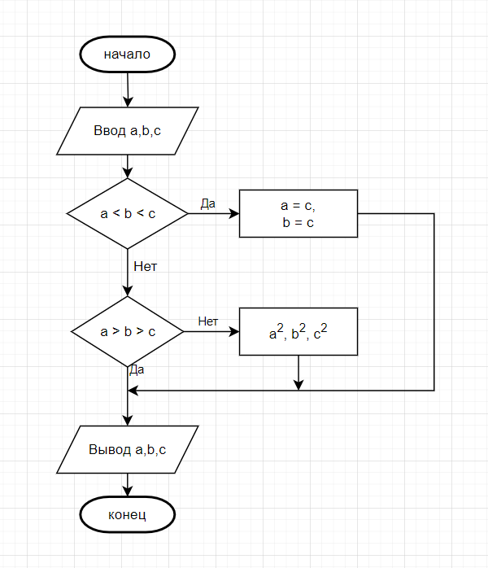

Задание 2   
**7 варианта**:

1. Високосные года делятся нацело на 4. Но есть исключение: столетия, которые не делятся нацело на 400, високосными являться не будут. В високосном году 366 дней, а в обычном 365.  
   **Словесно-формульное описание:**  
   1. Если не делится на 4, значит этот год обычный.   
   2. Иначе надо проверить, не делится ли год на 100.   
   3. Если не делится, значит это не столетие и можно сделать вывод, что год високосный.  
   4. Если делится на 100, значит это столетие и его нужно проверить на делимость на 400.   
   5. Если делится на 400, то он високосный.   
   6. В ином случае год обычный.  
     
     
     
   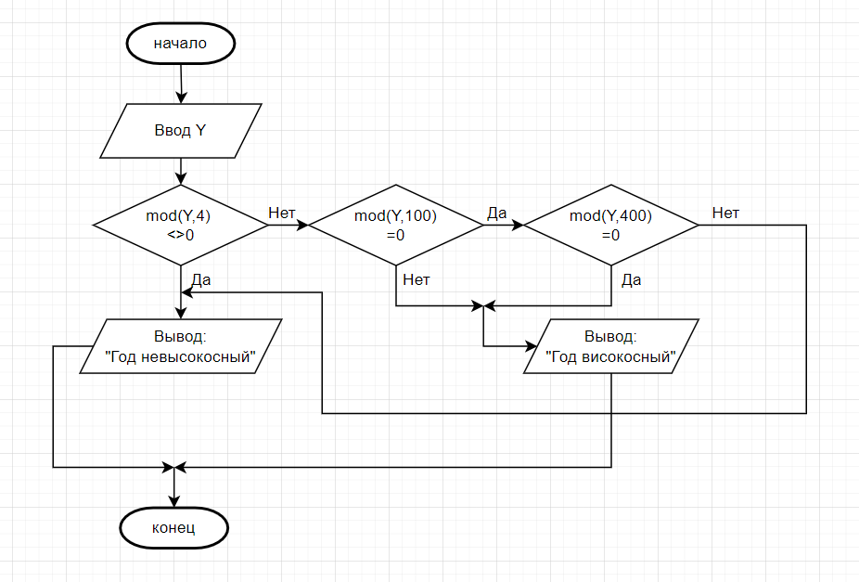  
   **Дополнительные задания:**  
   **Вариант 8:**  
   Есть действительные числа **a, b, k**. Поменять значения переменных так, чтобы **a > b > k**.  
   Словесно-формульное описание:  
   1. Ввод чисел a, b, k;  
   2. a, b, k действительные числа.  
   3. Если a>b, то перейти к п.5, иначе перейти к п.4.  
   4. Поменять значения а и b местами;  
   5. Если a>k, то перейти к п.7, иначе перейти к п.6.  
   6. Поменять значения a и k местами;  
   7. Напечатать значения a, b, k.  
   8. Конец.  
   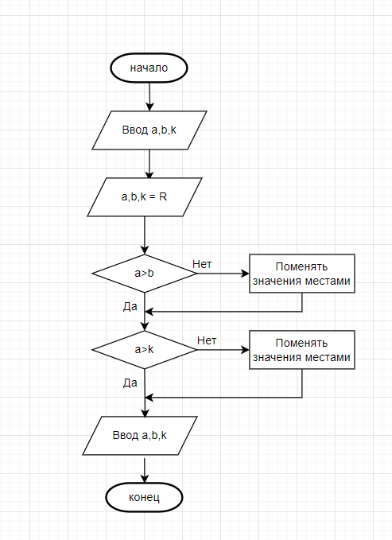  
     
     
     
     
   Вариант 8  
   Задание 2:  
   Словесно-формульное описание:  
   1. Ввод четырёхзначного числа n.

2. Разбиваем число n на abcd.  
3. Если a≠b≠c≠d, то переходим к п.4, иначе переходим к п. 8

4. Если a≠c, то переходим к п.5, иначе переходим к п. 8  
5. Если a≠d, то переходим к п.6, иначе переходим к п. 8   
6. Если b≠d то переходим к п.7, иначе переходим к п. 8  
7. Вывод: Верно. п.9  
8. Вывод: Неверно. п.9  
9. Конец.  
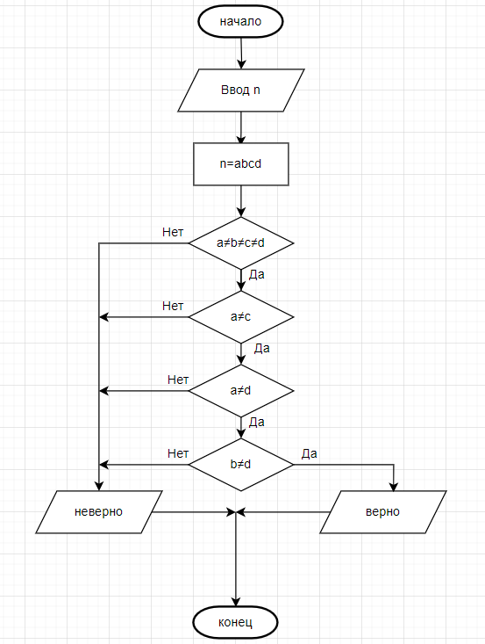

**Вариант 1:**

**Словесно-формульное описание алгоритма:**

1. Ввести числовые значения x,y,z.

2.Если x = > y, то переходим к следующему пункту, иначе c = x, x = y, y = c.

3. Если x = > z, то переходим к следующему пункту, иначе c = x, x = z, z = c.

4. Если y = > z, то переходим к следующему пункту, иначе c = y, y = z, z = c.

6. Выводим на экран xyz.

7. Конец.

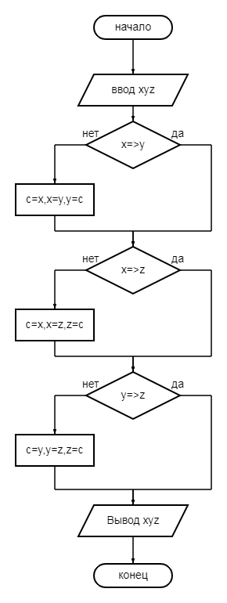

Вариант 1 Задание 2.  
**Словесно-формульное описание алгоритма:**

1. Ввести числовые значения m,n,p.

2.Если m < 0, то выполняем действие m=k, иначе переходим дальше.

3. Если n < 0, то выполняем действие n=k, иначе переходим дальше.

4 Если p < 0, то выполняем действие p=k, иначе отрицательных чисел нет и завершаем вычисления.

6. Переменной k присваиваем значение 1.

7. Переменная C равна сумме количества отрицательных чисел.

8.Выводим на экран C.

9. Конец.  
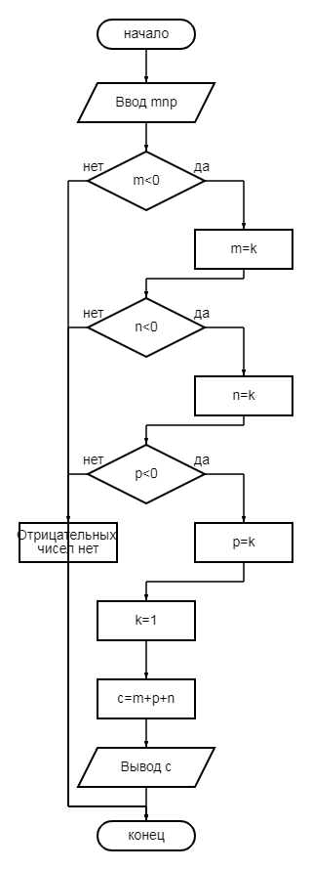

**Вариант 10:**   
Определить, есть ли среди заданных целых чисел **n, m, k** нечётные числа.  
Словесно- формульное описание:  
  
1. Ввод n,m,k  
2. Если n делиться на 2 с остатком 0, то переходим п.3, иначе п.6  
3. Если m делиться на 2 с остатком 0, то переходим п.4, иначе п.6  
4. Если k делиться на 2 с остатком 0, то переходим п.5, иначе п. 6  
5. Вывод: нечётных чисел нет. п. 7  
6. Вывод: Есть нечётное число п. 7  
7. Конец.

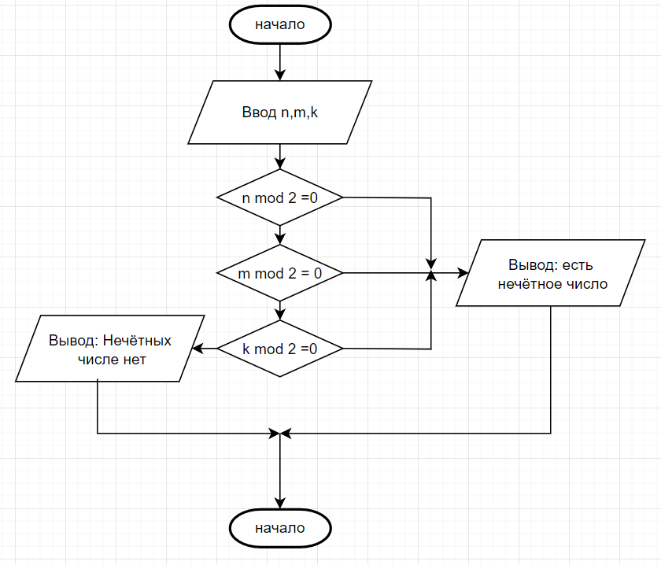  
  
  
  
  
  
  
  
  
  
Вариант 10   
Задание 2:  
Словесно-формульное описание:  
1. Ввод трёхзначного числа n;  
2. Разбиваем n на abc  
3. Вычисляем сумму цифр числа n  
4. Проверяем делимость d на 3 без остатка, если да то переходим на п.5, иначе п.6  
5. Вывод: n кратно 3. п.7  
6. Вывод: n не кратно 3. п. 7  
7. Конец.  
